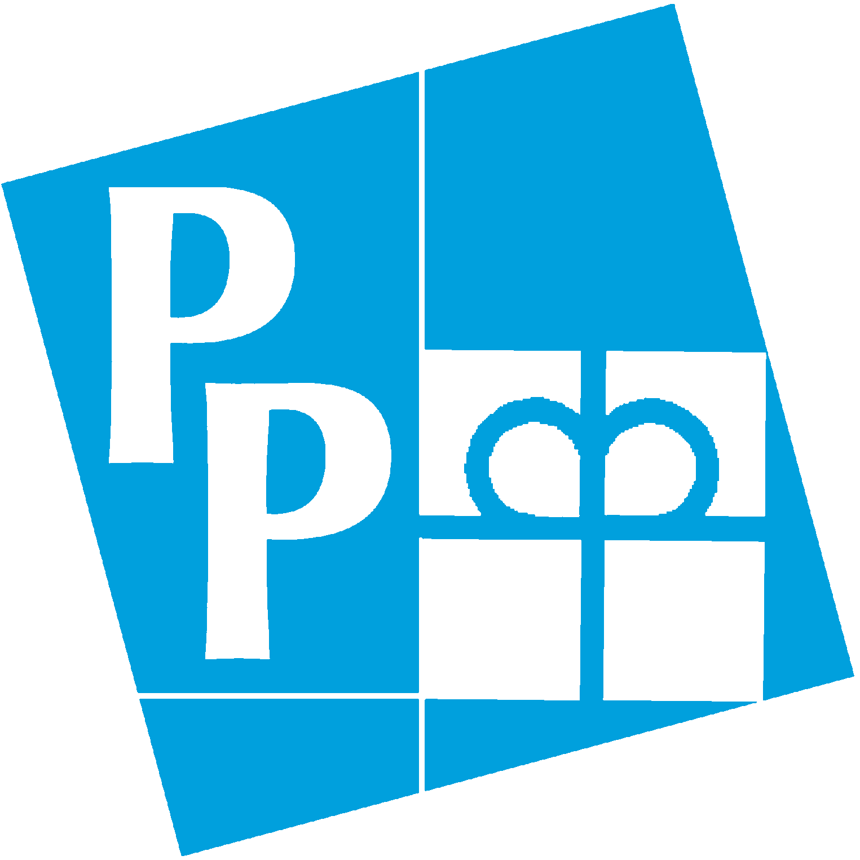 | Paulinenpflege Winnenden
 | Öffentlichkeitsarbeit
 | Marco Kelch
 | Telefon | 07195 / 695-1126
 | Fax | 07195 / 695-1124
 | Mobil | 0151 148 647 78
 | marco.kelch@paulinenpflege.de
 | 28. Juli 2026

„Berufliche Rehabilitation rechnet sich“

Die Berufsbildungswerke (BBW) Baden-Württemberg präsentieren Studie des Instituts der deutschen Wirtschaft Köln

Absolventen von Berufsbildungswerken haben zu 70% einen Arbeitsplatz und verdienen im Durchschnitt 1.612 Euro Brutto, aus denen sie Steuern und Sozialabgaben entrichten, in Baden-Württemberg sogar 217 Euro mehr als im Bundesdurchschnitt. Vergleichsgruppen ohne entsprechenden Ausbildungsabschluss haben nur zu 50 % einen Arbeitsplatz und verdienen nur 1.283 Euro. Im Laufe eines Arbeitslebens werden die Kosten der Berufsausbildung in einem Berufsbildungswerk nicht nur zurückgezahlt, sie verzinsen sich sogar. Das sind die wichtigsten Ergebnisse einer wissenschaftlichen Studie des Instituts der deutschen Wirtschaft Köln, in deren Verlauf über 1.500 Abgänger von Berufsbildungswerken aus ganz Deutschland befragt wurden, die ihre Ausbildung in den Jahren 1995 bis 2008 abgeschlossen hatten.

„Wir wollten wissen, was aus dem Geld wird, das in die Ausbildung behinderter junger Menschen investiert wird. Das ist ein überaus positives Ergebnis“, freute sich der Geschäftsführer des Berufsbildungswerks Waiblingen, Rainer Gaag. Die beiden Berufsbildungswerke in Waiblingen und Winnenden hatten – stellvertretend für die sieben Berufsbildungswerke aus Baden-Württemberg - in der vergangenen Woche in den Stuttgarter Hospitalhof geladen und präsentierten das Ergebnis der Studie vor Vertretern der Arbeitsverwaltung, des Sozialministeriums und Landtagsabgeordneten. Das BBW Winnenden war an der Umfrage mit 100 Abgängern beteiligt.

Eva Strobel, die Regionaldirektorin für Baden-Württemberg der Bundesagentur für Arbeit, erklärte in ihrer Ansprache, dass die Betriebe steigende Ansprüche an junge Berufsanfänger hätten. „Deshalb helfen die Arbeitsagenturen behinderten jungen Menschen, den Einstieg ins Berufsleben zu schaffen. Der Fachkräftemangel wird immer stärker, uns darf kein Talent verloren gehen. Die Berufsbildungswerke sind uns ein wichtiger Partner bei der beruflichen Rehabilitation junger Behinderter.“ Die Agentur für Arbeit beschäftige in Baden-Württemberg 110 Reha-Berater, die dem Einzelnen die bestmögliche Maßnahme vermitteln würden. Auch Gerhard Segmiller aus dem Ministerium für Arbeit und Sozialordnung, Familien und Senioren bestätigte die sieben Berufsbildungswerke in Baden-Württemberg als wichtige Pfeiler bei der Ausbildung junger Menschen.

Die Studie, für die eine repräsentative Stichprobe befragt wurde, ermittelte, dass BBW-Absolventen zu 35% unmittelbar nach der Ausbildung einen Arbeitsplatz antreten. Bereits nach einem Jahr sind 58% der jungen Leute in Arbeit, danach steigt die Beschäftigtenquote binnen 10 Jahren auf 70%. Diese erfreuliche Quote ist auch vor dem Hintergrund zu sehen, dass nur etwa ein Drittel der BBW-Auszubildenden einen Hauptschulabschluss haben, die weiteren zwei Drittel kommen ohne Schulabschluss oder mit einem Förderschulabschluss ins BBW.

Am Ende der Fachtagung kamen drei ehemalige BBW-Absolventen zu Wort und berichteten über ihre Schwierigkeiten in ihrer Ausbildungslaufbahn. Dies verdeutlichte den Zuhörern ganz konkret, dass solche junge Menschen auf dem regulären Ausbildungsmarkt nie eine Chance gehabt hätten – jetzt aber alle in einem Arbeitsverhältnis sind und erfolgreich ihren Mann oder Frau stehen können.

Die Studie kann auf der Internetseite der Bundesarbeitsgemeinschaft der Berufsbildungswerke www.bagbbw.de heruntergeladen werden.

